Cómo abordar las negociaciones de los CEE/SE durante la crisis de COVID-19

Recomendaciones de las Federaciones Sindicales Europeas Conjuntas

Abril de 2020

Las directivas que regulan los comités de empresa europeos [EWC] y la participación de los trabajadores en las empresas europeas [Societas Europaea - SE] materializan los derechos fundamentales de los trabajadores a ser informados y consultados sobre las decisiones de la empresa que puedan afectar a sus intereses más allá de las fronteras. Las Directivas establecen un marco general y dejan a los representantes de los trabajadores y a la dirección de cada empresa afectada la posibilidad de negociar el funcionamiento concreto, las funciones y los recursos de un CEE o un comité de empresa europeo. Esas negociaciones sientan las bases del futuro diálogo social en la empresa multinacional. No hay un CEE o un SE-Works Council eficiente sin un CEE o un SE-Acuerdo de alta calidad. Asegurar un acuerdo de calidad es más importante que un documento legalmente vinculante que establezca los deberes y responsabilidades de cada parte para los años venideros. Por lo tanto, es de suma importancia asegurar que se cumplan las condiciones para que las negociaciones de los CEE/SE se lleven a cabo adecuadamente.

En este contexto, y durante las circunstancias excepcionales de la crisis de COVID-19:
- Ninguna reunión de negociación de CEE/SE debe tener lugar por teléfono o videoconferencia. En su lugar, las reuniones deberían posponerse hasta que se permitan de nuevo las reuniones cara a cara

- Si su empresa quiere iniciar las negociaciones ahora o si considera la posibilidad de solicitar el inicio de las mismas, le aconsejamos que se ponga en contacto con el responsable de las cuestiones relativas a los CEE/SE en su sindicato

Mientras se enfrenta a la dirección con este puesto, puede que se enfrente a retos ya que las directivas EWC y SE establecen estrictas restricciones de tiempo:
- Una vez que haya solicitado oficialmente el inicio de las negociaciones del CEE (por ejemplo, antes de que se produjera la crisis de Covid-19), la empresa está obligada a convocar la primera reunión del Órgano Especial de Negociación [ONE] en un plazo máximo de seis meses a partir de la segunda solicitud;
- Las negociaciones de los CEE pueden durar hasta un máximo de 3 años después de la segunda solicitud;
- El plazo es aún más estricto para las negociaciones de la SE que sólo duran un máximo de seis meses a partir de la fecha en que se establece la CN y que, sin embargo, incluyen no sólo la negociación para la creación de un Consejo de Obras de la SE, sino también la representación de los trabajadores en la junta de la empresa. El período de negociación puede ampliarse en otros seis meses, siempre que ambas partes estén de acuerdo. El consentimiento de las empresas para ampliar el período de negociación es, por lo tanto, un requisito previo.
Además, en el caso de las negociaciones de la SE, la dirección puede ejercer una presión adicional de tiempo porque primero tiene que llegar al acuerdo de la SE antes de que la asamblea general de accionistas apruebe la adopción del estatuto de la SE y luego registre formalmente la nueva SE.

Nuestra recomendación es tomar medidas:

#1 Solicita que las reuniones de negociación se retrasen:
- Por correo ordinario, en el que solicita el aplazamiento de las reuniones o la suspensión de las negociaciones hasta que se permitan de nuevo las reuniones cara a cara, dependiendo de lo que considere más adecuado a su situación;
- Si las partes se ponen de acuerdo, siempre es posible ampliar el período de negociación. Puede que quiera formalizar esto en un acuerdo entre las partes.

En algunos casos ya se había llegado a un acuerdo sobre la ampliación del período de negociación (por ejemplo, en General Dynamics, Idemia, Syneos, Vertiv).

Un argumento bastante directo que puede utilizar es que en cualquier caso no se puede establecer ningún nuevo CN y ningún nuevo CEE o CSE hasta que se hayan levantado las medidas de confinamiento. De hecho, los procedimientos nacionales para la designación de delegados en la CN, CEE y CEE-OC no pueden aplicarse en algunos países (por ejemplo, en Francia, los procesos electorales se suspenden durante la crisis sanitaria).

#2 Si la dirección se niega:
- Examine junto con el experto sindical que asiste a su CN cuál es la mejor opción para usted: o bien acepta firmar el proyecto de acuerdo o bien reconoce el fracaso de la negociación al final del plazo de 3 años (para CEE) / 6 meses (para SE) y opta por los requisitos subsidiarios;
- En tal situación, es aconsejable que se ponga en contacto con sus sindicatos. El experto sindical que asiste a su CN se pondrá también en contacto con los diferentes sindicatos interesados con el fin de dar una respuesta sindical coordinada.

Su federación europea de sindicatos está disponible si tiene alguna pregunta:
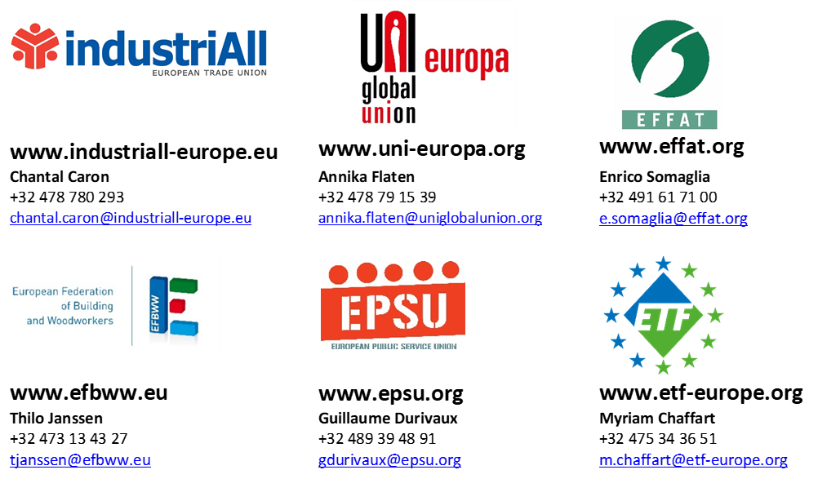

Véanse las recomendaciones conjuntas de la FSE a la CEE/SE durante la crisis de COVID-19.

